

IL TRAFFICO AEREO MONDIALE CONTINUA A CRESCERE, E L’ITALIA?

Si è conclusa a Sidney la 74sima assemblea generale della Iata. Secondo prassi consolidata durante questo annuale appuntamento vengono diffusi i dati dell’industria aerea commerciale mondiale.
Anche il 2017 si è confermato un buon anno per le compagnie aeree; in dollari Usa:

Spese: 697 miliardi
Entrate: 754 miliardi
Profitto operativo: 56.3 miliardi
Profitto netto: 38 miliardi
Margine sul revenue: 5%
ROIC: 9%

Dei 697 miliardi di spese, il carburante ha inciso per 149 miliardi pari al 21.4 per cento. Ma la voce più rilevante è stata quella relativa al costo lavoro che è sommata a 171 miliardi pari al 24.5 per cento. Va però detto che la produttività pro capite è in aumento: il valore ATK/dipendente è stato di 506.4 contro 492.8 fatto registrare nel 2016.

Per la cronaca il 2017 è stato l’ottavo anno consecutivo in cui l’industria chiude in positivo e l’importo del profitto è il più alto della storia.

 | Profitto in miliardi di dollari
anno 2009 | -4,6
anno 2010 | 17,3
anno 2011 | 8,3
anno 2012 | 9,2
anno 2013 | 10,7
anno 2014 | 13,8
anno 2015 | 36
anno 2016 | 34,2
anno 2017 | 38

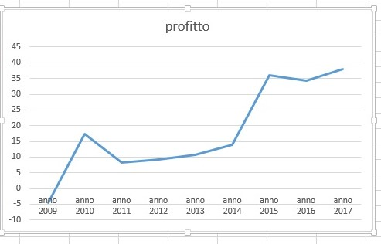

Queste cifre si riferiscono al sistema mondiale, ma quali sono stati i risultati ottenuti dalle singole regioni ?
Ebbene è il Nord America la regione che ha prodotto più profitto per le compagnie aeree residenti. I 38 miliardi di dollari di profitto netto fatti registrare globalmente vengono così ripartiti:

Post tax profit (miliardi $)

NORD AMERICA 18.4
ASIA-PACIFICO 10.1
EUROPA 8.1
MEDIO ORIENTE 1.0
AMERICA LATINA 0.5
AFRICA - 0.1

Tenendo conto del numero passeggeri registrato nelle singole aree otteniamo i seguenti profitti procapite, ovvero generati da ogni passeggero:

Profitto a passeggero ($)

NORD AMERICA 19.56
ASIA-PACIFICO 6.82
EUROPA 7.53
MEDIO ORIENTE 4.81
AMERICA LATINA 1.57
AFRICA -1.66

Il numero passeggeri trasportati ha toccato i 4.093 milioni. Il numero è in pratica raddoppiato nel giro di tredici anni (2004:2017) come appare in tutta evidenza dal sottostante grafico.

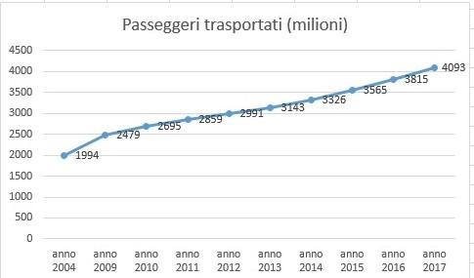

La flotta mondiale è cresciuta del 3,7 per cento passando dai 27.417 aerei del 2016 ai 28.429 al 31 dicembre 2017. Sono stati effettuati 36.800.000 voli pari a 70 partenze al minuto.
In questa carrellata di utili e passeggeri in generale aumento quelle compagnie che perdono non possono certo invocare la congiuntura sfavorevole, tradizionale giustificazione che si può puntualmente ritrovare nei commenti ai bilanci che chiudono in rosso. Eppure le ultime notizie che trapelano sui conti di Alitalia ancora una volta confermano per il nostro maggiore vettore un incredibile trend al ribasso:
«L’incontro con i commissari di Alitalia di oggi ci lascia un senso di soddisfazione e di amaro contemporaneamente. Abbiamo dei numeri in più, e questo sicuramente ci fa piacere ma allo stesso tempo dobbiamo sottolineare che avevamo ragione: Alitalia nel primo trimestre è in perdita. Il commissario ci ha detto che in cassa ha circa 764 milioni e purtroppo l’abbiamo sempre detto che l’azienda si trovava in condizioni pessime. Non è questo il modo di risollevare e di rilanciare la nostra compagnia nazionale»,.commenta la senatrice M5s Giulia Lupo, assistente di volo e rsu Usb in Alitalia.
La difesa dei tre commissari – Gubitosi, Laghi, Paleari – è stata quasi rassegnata: «Malgrado il 2017 sia stato un anno particolarmente difficile, con un calo complessivo dei passeggeri, nei primi tre mesi del 2018 le perdite operative si sono dimezzate; i ricavi sono cresciuti del 4 per cento». «Qualunque cosa voglia fare il nuovo governo, sono scelte politiche, che lo facciano presto. Noi non solo in teoria, ma anche auspicabilmente» completeremo la procedura il 31 ottobre: «Quale Alitalia dipende da voi: tra i poteri dei commissari non c’è l’indirizzo politico», ha ammesso Gubitosi.”
D’altra parte uno dei pochi indicatori disponibile su Alitalia, ovvero il numero passeggeri di fonte Enac non lascia dubbi sulla inarrestabile scivolata in atto:
Anno
2011 25.906.896
2012 25.300.103
2013 23.993.486
2014 23.375.954
2015 22.987.134
2016 23.106.354
2017 21.765.476
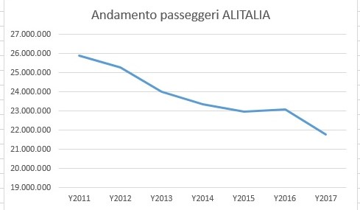

- Il Manifesto 17 maggio 2018, “Alitalia è in perdita serve un piano”

